

INSTITUTO TECNOLÓGICO SUPERIOR DE JEREZ

JEREZ DE GARCÍA SALINAS A 14 DE FEBRERO DEL 2020

NOMBRE:

GUADALUPE VÁZQUEZ DE LA TORRE

NUMERO DE CONTROL:

S17070158

CORREOS:

[guvadlt@Outlook.com](mailto:guvadlt@Outlook.com)

CARRERA:

INGENIERÍA EN SISTEMAS COMPUTACIONALES

NOMBRE DE LA MATERIA:

ADMINISTRACIÓN DE BASES DE DATOS

SEXTO SEMESTRE

TEMA 2 - ARQUITECTURA E INSTALACIÓN DEL SGBD

**“ACTIVIDAD 2 - REPORTE DE PRACTICA”**

DOCENTE:

SALVADOR ACEVEDO SANDOVAL

**Objetivo**

Debian es una organización formada totalmente por voluntarios dedicada a desarrollar software libre y promocionar los ideales de la comunidad del software libre. En este caso se tiene un servidor Debian para cada uno, donde se busca implementar y usar MYSQL y otros gestores, en este documento se explican los pasos que se llevaron a cabo para ello.

**Procedimiento**

1. Capturas de pantalla y descripción de los pasos realizados para la instalación de MySQL en el servidor virtual DEBIAN (dentro de PROXMOX). [A través de comandos].
2. Primero se usa el comando “ssh root@176.48.16.22 “ para entrar y luego pide la contraseña

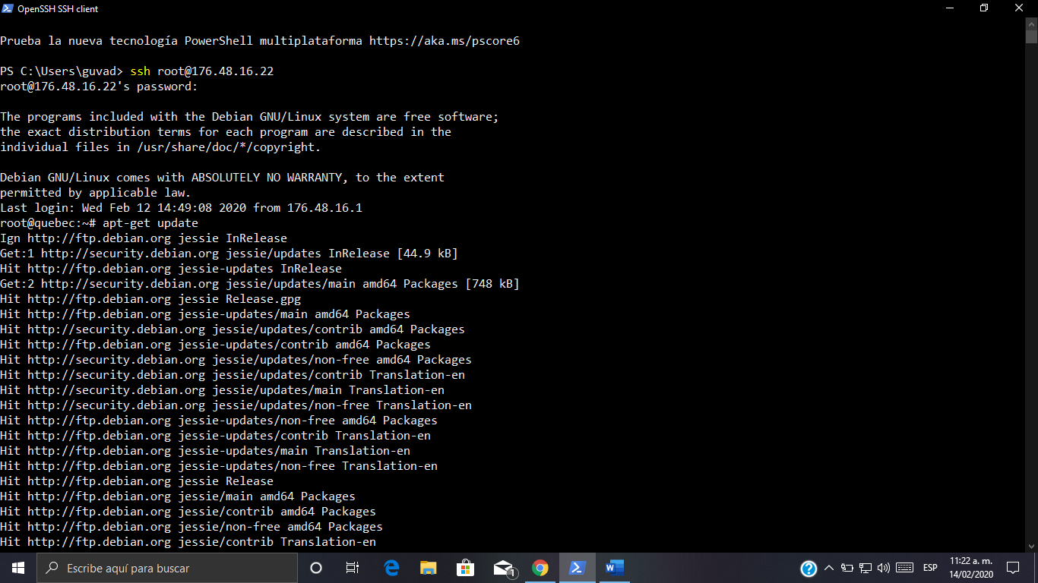

1. Luego se utiliza el comando “apt-get update” que actualiza las listas de paquetes para las actualizaciones de los paquetes que necesitan actualización, así como los nuevos paquetes que acaban de llegar a los repositorios.

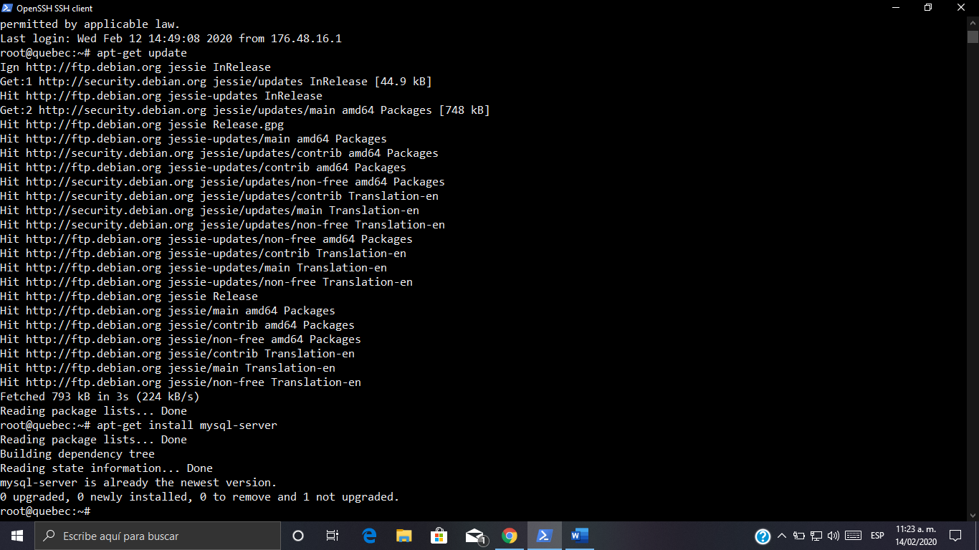

1. Luego se ejecuta el comando “apt-get install mysql-server” para instalar el servidor de MYSQL
2. A continuación, aparecerá una pantalla para configuración de contraseña del usuario root, como esta:

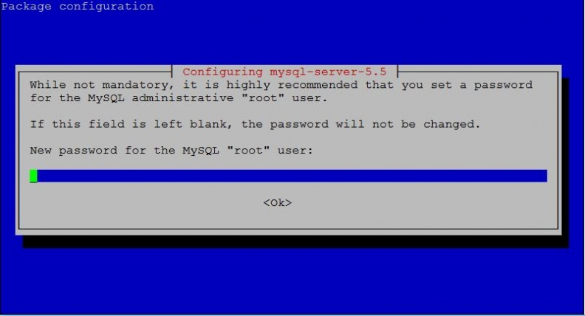

1. Finalmente mostrará un mensaje de finalización, parecido a este ya que yo ya lo tenía instalado

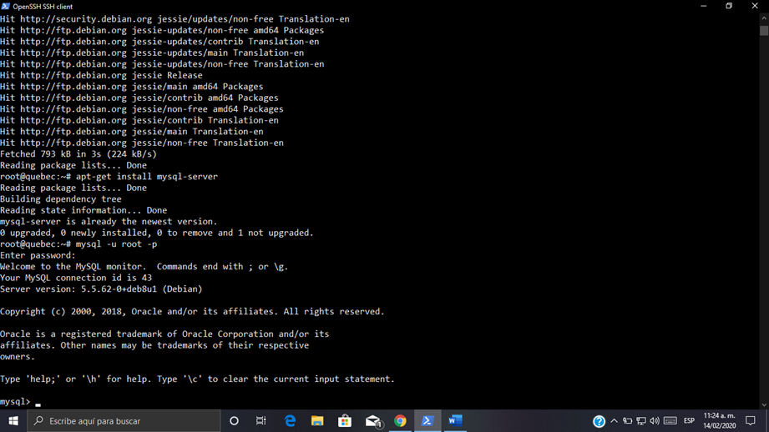

1. Capturas de pantalla y descripción de los pasos realizados para la instalación DEL SGBD QUE LES TOCO EN EQUIPO (Oracle, SQL Server, PostgreSQL, etc.) en el servidor virtual DEBIAN (dentro de PROXMOX). [A través de comandos].
2. En el caso de DB2 se siguieron los pasos como en MYSQL para instalarlo más sin embargo debido a que se necesita un archivo la instalación no continua.

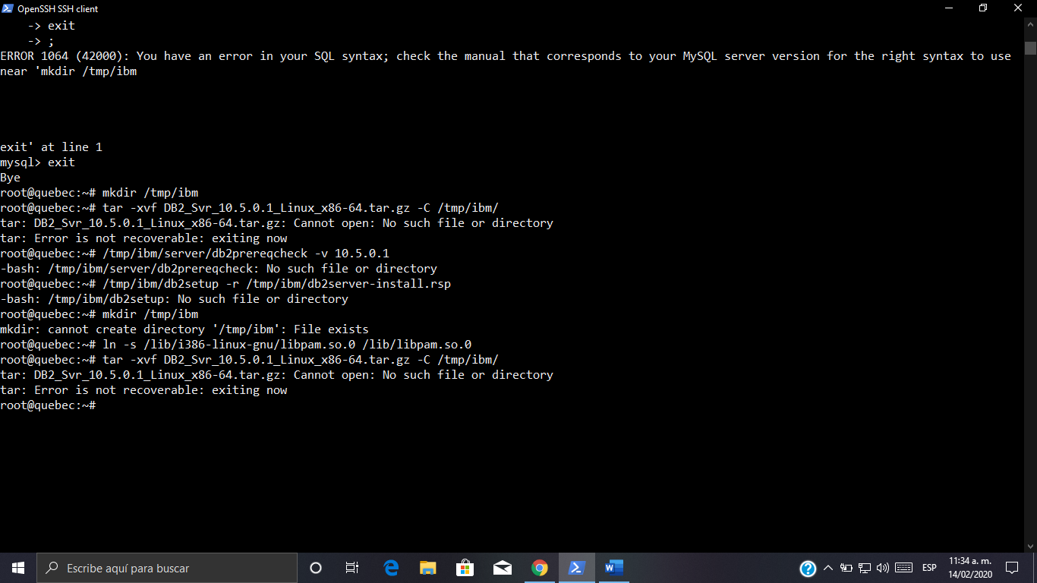

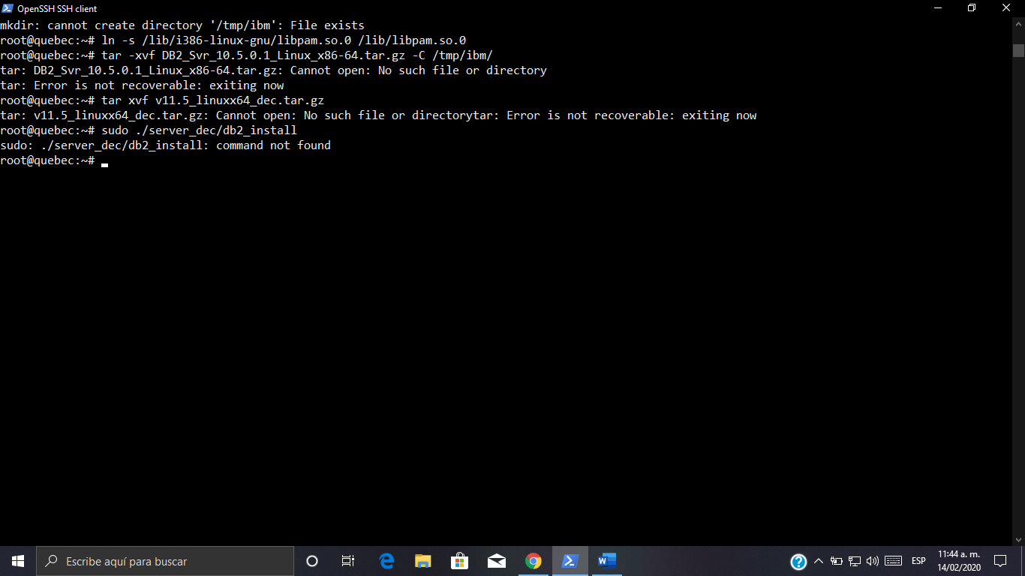

**Resultados**

En el caso de MYSQL no se encontraron problemas en cuanto a la instalación o configuración y finalmente se pudo acceder a MYSQL.

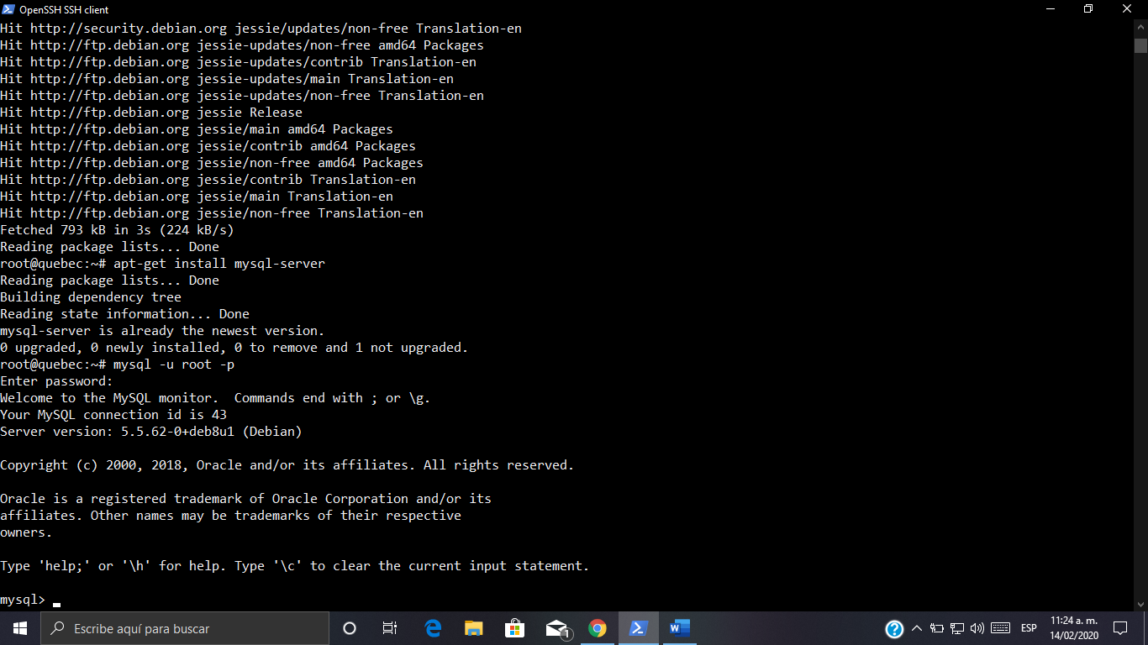

Por el contario en el caso de DB2



**Conclusión**

En el caso de MYSQL no se encontraron problemas en la instalación, solo había que utilizar el comando propio de Linux para descargar e instalar apt-get install y lo que se quería, en este caso el servidor de MSQL; se configuro el usuario root y se comprobó de manera correcta su funcionamiento; en el caso de DB2 que es el que nos toco por equipo se encontró varia información, sin embargo en la mayoría de los casos estas instalaciones las hacían por comandos pero apoyándose en interfaz gráfica, entonces al querer descargar directamente desde solo la consola, decía que no encontraba la información para la instalación, incluso al buscar en Google en la pagina de IBM aparece un titular de una página que se llama IBM Developer en español: Descargar: DB2 Express Command Line, pero al entrar la pagina ya no existe: <https://www.ibm.com/developerworks/ssa/aboutdw/page-not-available/>

**Fuentes**

* ¿Qué es Debian? (s.f), recuperado de: https://www.debian.org/releases/stretch/armel/ch01s01.html.es
* ¿Qué hace "sudo apt-get update"? (2013), recuperado de: https://askubuntu.com/questions/222348/what-does-sudo-apt-get-update-do
* Diego Mendoza (s.f), Guía Rápida De Instalación En Modo Consola De IBM DB2 10.5 Para Linux En RHEL 6.4, recuperado de: http://www.microgestion.com.ar/index.php/mg-developers/blog/78-instalacion-db2-rhel